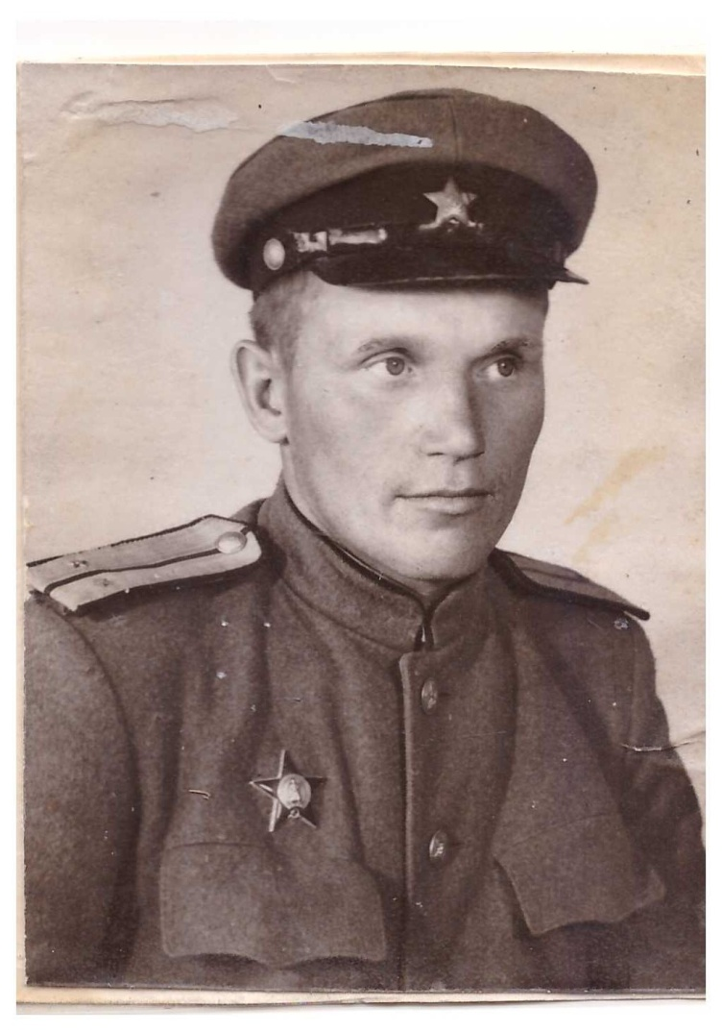
Андреев Александр Иванович
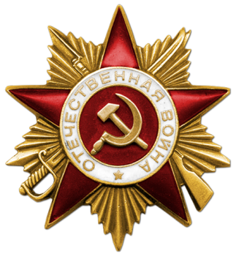


Дата и место рождения : 1911 г.р. Свердловская обл., г. Верхний Тагил, Кировградский Горсовет
Ближайшие родственники: пока не известно
Место учебы или работы, информация о прохождении военной службы до призыва на войну: пока не известно
Дата и место призыва в ряды РККА: пока не известно
Место призыва в ряды РККА: пока не известно
Боевой путь (военно-пересыльные пункты, учебные части, боевые подразделения, госпитали) : пока не известно
Информация об участии в боевых операциях: пока не известно
Информация о ранениях: пока не известно
Информация о наградах (перечень и изображение наград, описание подвигов)
дата демобилизации:
Награжден орденом Красной звезды дважды Приказом № 07/н от 13.02.1945 г. и Приказом № 037/н от 14.05.1945 г.

Награжден орденом Отечественной войны I степени Приказом Министера обороны СССР № 89 от 06.04.1985 г.

краткая информация о послевоенной жизни: пока не известно
документы и фото, связанные с военной службой и послевоенной жизнью: пока не известно
дата смерти и место погребения: пока не известно
копии документов: пока не известно

